Чтение художественной литературы
Знакомство дошкольников подготовительной группы с произведением М.М.Пришвина «Ребята и утята».
Подготовила воспитатель
1 квалификационной категории Лосева И.В.

Предложите ребёнку прослушать произведение М.М. «Ребята и утята»
Сегодня я хочу познакомить тебя с творчеством М.М.Пришвина. За годы своей жизни он был охотником, агрономом, учителем. М.Пришвин написал много книг для детей и взрослых. Он много рассказывал о животных и природе. В книгах М. Пришвин открывает что-то важное, близкое каждому человеку. Ссылка для чтения.

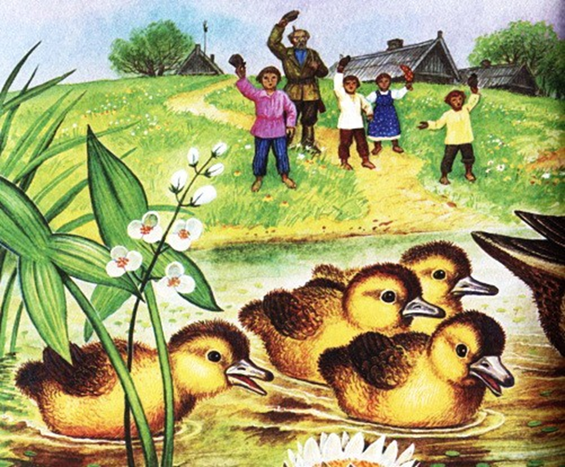

Беседа о прочитанном.
Спросите ребенка: -Как ты думаешь к какому жанру художественной литературы относиться это произведение (сказка, рассказ, стихотворение и.т.д). Обратите внимание ребенка на то, что это произведение – рассказ.
Спросите ребенка все ли слова в рассказе были ему понятны? Обратите внимание ребенка на такие слова и выражения как: холм - небольшой бугорок; верста- русская мера длины; чирок-свистунок –уточка; прочное место- безопасное место, кузница-место где работает кузнец; паровое поле- отдохнувшее поле; вода спала- стало меньше воды.
Задайте ребенку вопросы:
-Кто главные герои рассказа? (автор, мать- утка, ребята)
-Что утка-мать решила сделать с утятами? ( Перевести своих утят)
-Откуда она их вела? (Из леса)
-Куда вела? (в озеро на свободу)
-Опасен ли был их путь? Кого опасалась утка? (Человека, лису, ястреб)
-Сколько всего было утят? (5 утят)
-Близко или далеко находилось озеро от того места, где было гнездо утят? Почему уточка свила гнездо так далеко от озера? (Весной озеро сильно разливалось, поэтому прочное и удобное место было там, за 3 версты на кочке)
- Как передвигалась утиная семья по дороге к озеру? (На открытых местах мать шла позади, чтобы не выпустить ни одного утенка из виду)
-Что произошло у кузнецы? Что стали делать ребята, когда увидели утят? (Стали ловить , зашвыряли шапками их)
-Как вела себя уточка? (она бегала с раскрытым клювом, волновалась)
-Кого ребята собрались поймать, так же как и утят? (Утку)
-Как можно сказать об уточке? Какими словами? Думали ли ребята, когда ловили утят о том, что уточка будет переживать? Нужны ли им были эти утята?
-Что ты можешь сказать о ребятах, которые ловили утят? Какие они? Как в рассказе автор их еще называет? (Они веселые, глупые, жестокие беззаботные, несмышленые, глупыши)
-Кто спас утку с утятами? (автор рассказа)
-Как отнесся автор к поступку ребят? Какие автор задавал вопросы детям
-Что приказал ребятам, автор? ( Идти и отдать утят)
-Как ребята исправили свою ошибку? (отдали утят)
- Как приняла уточка утят? Чему обрадовался автор? (отпустили утят и оставили в покое утку)
-Почему дети смеялись над автором рассказа? Что он велел сделать ребятам? ( Он снял шапку и помахал утятам)
-Почему автору и ребятам стало радостно? (Делать счастливыми других) всегда приятно.
- Как бы вы поступили на месте ребят?
- О чем автор помог нам задуматься? (Нужно быть добрым, воспитывать любовь к природе, птицам, любить и беречь природу).

Предложите ребенку потанцевать под песенку танец маленьких утят.

Похвалите ребенка за проделанную работу.

